Государственное автономное образовательное учреждение дополнительного профессионального образования
«Институт развития образования Республики Татарстан»
Государственное автономное профессиональное образовательное учреждение «Камский государственный автомеханический техникум имени Л.Б.Васильева»

Программа стажировки
слушателей курсов в рамках реализации дополнительной образовательной программы профессиональной переподготовки по теме
«Педагогическая деятельность
в профессиональных образовательных организациях»
на базе ГАПОУ «Камский государственный автомеханический техникум имени Л.Б. Васильева»

Набережные Челны 2017 год

Руководитель стажировки от ИРО РТ:
Ахметшина Ризида Миннехановна
специалист отдела
оценки и развития профессиональных
компетенций руководителей
образовательных организаций

Руководитель ГАПОУ
«Камский государственный
автомеханический техникум
имени Л.Б. Васильева»
Залакаев Фарит Нургалиевич

Место проведения: ГАПОУ «КГАМТ имени Л.Б. Васильева»
Дата проведения: 10 ноября 2017 г.
Время занятий: 9.00 – 15.00, перерыв на обед: 12.40-13.20
Тема дня: «Внедрение инновационных технологий профессионального образования в условиях реализации ФГОС»

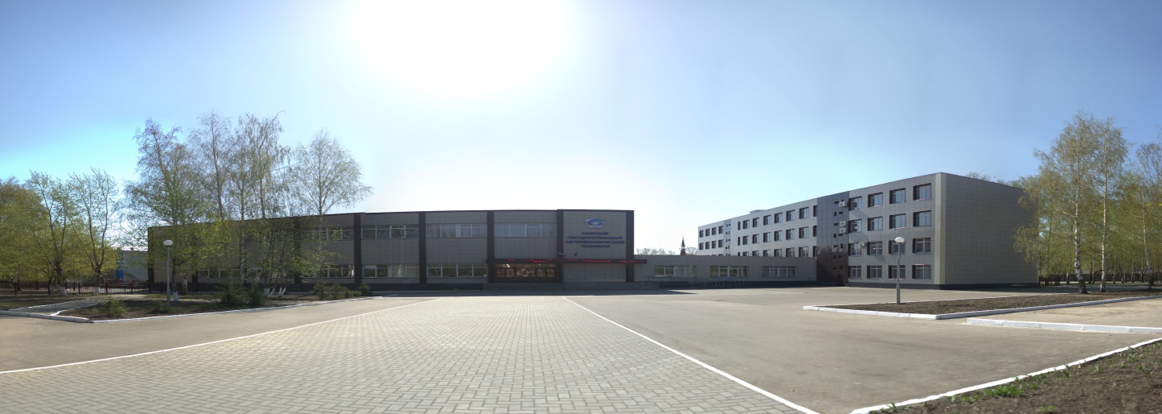
Главный корпус техникума
Камский государственный автомеханический техникум имени Л.Б. Васильева был основан в 1973 году в городе Набережные Челны в связи с острой потребностью Камского автомобильного завода в квалифицированных кадрах со средним специальным образованием Приказом Министерства автомобильной промышленности № 178 от 30 июля 1973 года по согласованию с Министерством высшего и среднего образования СССР с целью обеспечения кадрами Камского комплекса заводов по производству большегрузных автомобилей.
Сегодня в техникуме получают образование около двух тысяч студентов. Обучение проводится по тринадцати специальностям (ППССЗ): «Технология машиностроения», «Автомобиле и тракторостроение», «Техническое обслуживание и ремонт автомобильного транспорта», «Монтаж, наладка и эксплуатация электрооборудования промышленных и гражданских зданий», «Монтаж и техническая эксплуатация промышленного оборудования», «Экономика и бухгалтерский учет (по отраслям)», «Страховое дело (по отраслям)», «Банковское дело», «Литейное производство черных и цветных металлов», «Программирование в компьютерных системах», «Сварочное производство», «Технология продукции общественного питания», «Техническая эксплуатация и обслуживание электрического и электромеханического оборудования» и по девяти программам подготовки квалифицированных рабочих, служащих. ГАПОУ «КГАМТ им. Л.В. Васильева» с 2014 года является
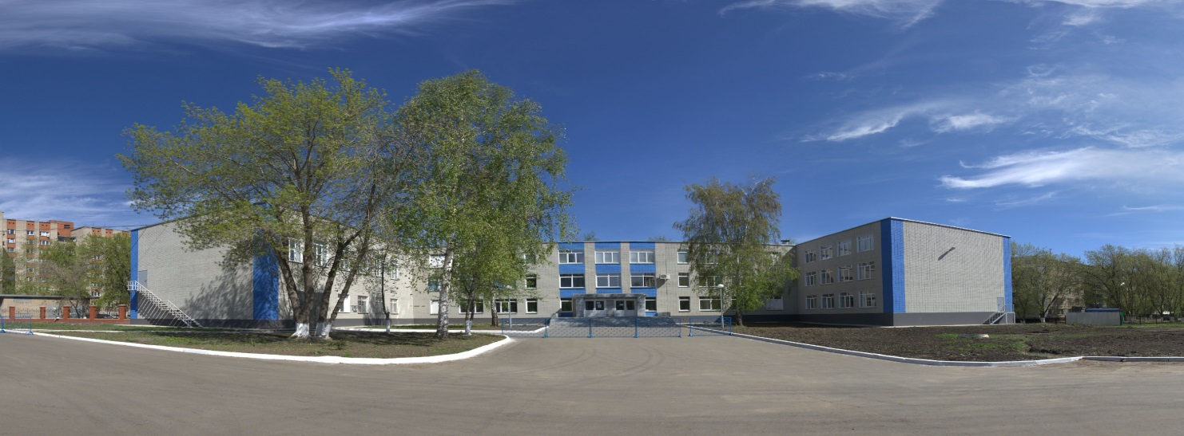
ресурсным центром по кластеру «Автомобилестроение».
Лабораторный корпус техникума

Время | Тема | Организационная форма | Аудитория | Ответственные
9.00-9.30 | Основные направления деятельности ресурсного центра ГАПОУ «КГАМТ имени Л.Б. Васильева» в свете реализации Программы развития Техникума | Презентация | Актовый зал | Залакаев Фарит Нургалеевич – директор;  Абрарова Разина Габдельяппаровна – заместитель директора
9.30-10.00 | Приемы поиска информации при использовании программ электронного образования и баз электронных библиотечных систем | Мастер класс | Кабинет 402 | Попова Елена Владимировна – зав. библиотекой
10.00-10.30 | Психолого-педагогические аспекты профессионального роста | Практикум | Кабинет 402 | Шамсутдинова Лейсан Мансуровна, - педагог-психолог
10.35-11.35 | Применение интерактивных технологий при изучении общетехнических дисциплин общепрофессионального цикла. Своя игра. | Командная игра, бинарное занятие | Кабинет 201 | Преподаватели общепрофессиональных дисциплин:  Заббарова Ильсияр Габдрахмановна, зам директора по УР;  Елькина Елена Геннадьевна, преподаватель метрологии, стандартизации, сертификации  Игнатьева Вера Николаевна, преподаватель инженерной графики;  Шигапова Флюда Вагизовна, преподаватель технической механики;  Шаехмурзина Алия Данисовна, преподаватель электротехники;  Негашева Наталья Михайловна, Нухова Марина Геннадьевна преподаватель материаловедения
11.35-12.05 | Методика и практика применения кейс- технологий в учебно-воспитательном процессе. Классный час «Набережные Челны - город машиностроителей». | Внеклассное занятие-классный час | Кабинет 233, основное здание | Шуленкова Марина Александровна, преподаватель, классный руководитель
12.05-12.40 | Пример тренировочного занятия по подготовке к чемпионату WorldSkills на учебном оборудовании по кузовному ремонту | Мастер класс | Участок по кузовному ремонту, учебно-производственные мастерские | Абакумов Виктор Анатольевич, преподаватель, эксперт WS,  Шарипова Лилия Ириковна, методист
 | ОБЕД
13.20-14.00 | Методика выполнения практических заданий в рамках Государственного (демонстрационного) экзамена по специальности техническое обслуживание и ремонт автомобильного транспорта, компетенция Автомеханик, модуль А Системы управления двигателем. | Урок –отработка практических навыков | Автомастер  ская | Корчагин Борис Алексеевич - заведующий учебной лабораторией
14.00-14.30 | Современные требования к учебным лабораториям и к технологиям практического обучения в соответствии с требованиями ФГОС и профессиональными стандартами | Мастер-класс | Кабинет  302 Л | Галиуллина Алсу Рифнуровна, преподаватель профцикла
14.30-15.00 | Нормативно-правовое обеспечение разработки и реализации образовательных программ ТОП-50 с учетом требований профстандартов | Семинар-практикум | Методический кабинет | Абрарова Разина Габдельяппаровна - заместитель директора по НМР,  Васильева В.П., зав. метод.кабинетом

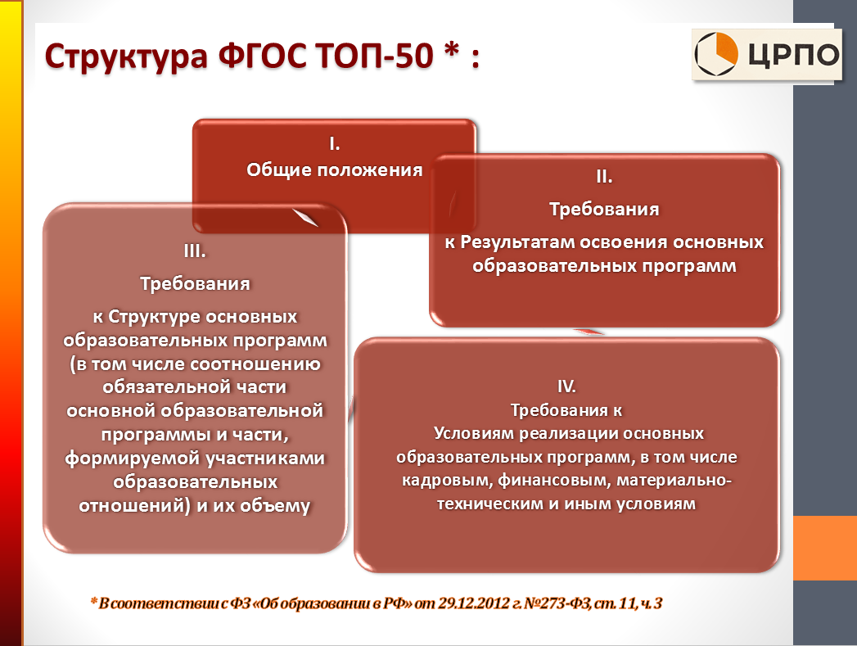

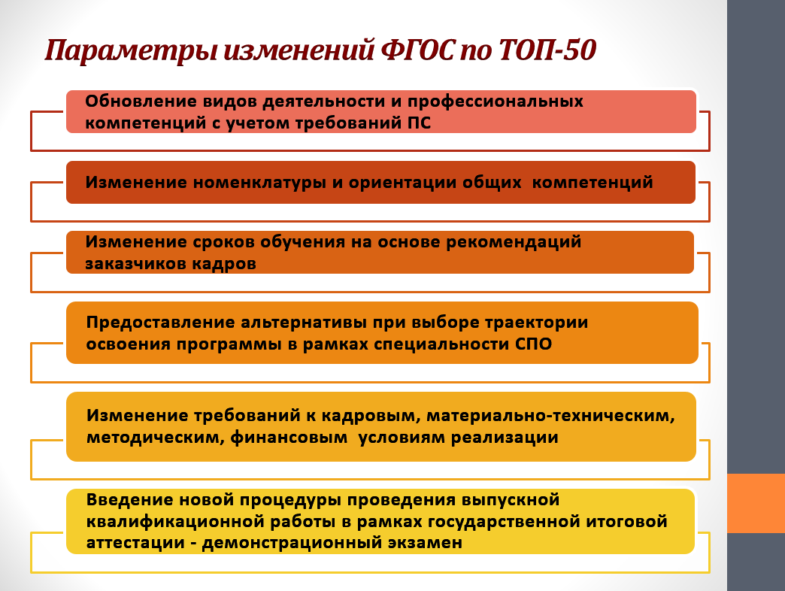

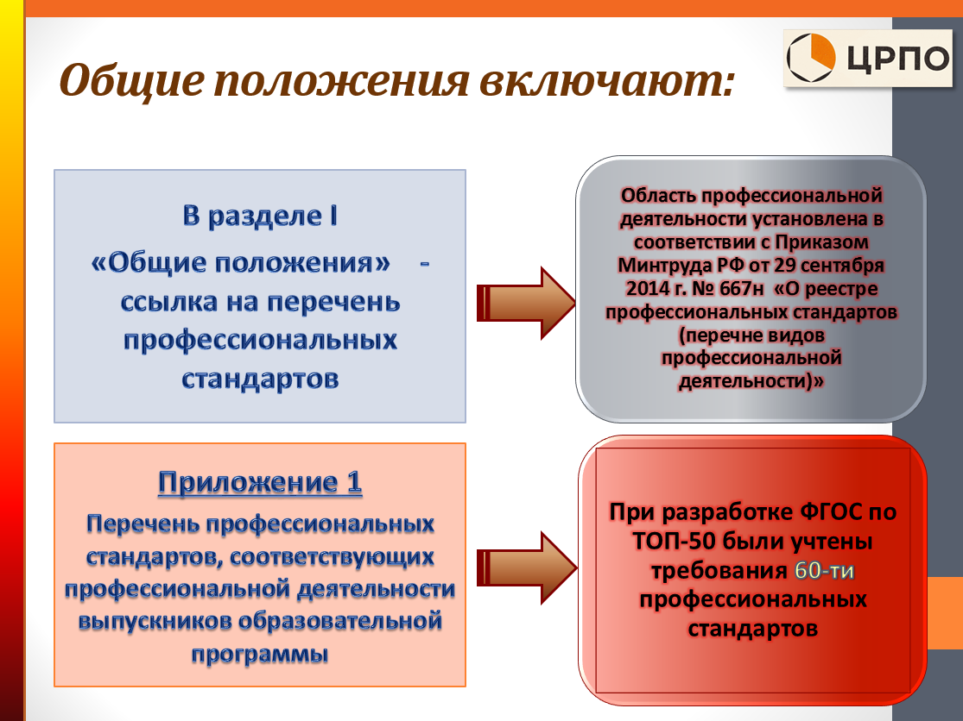
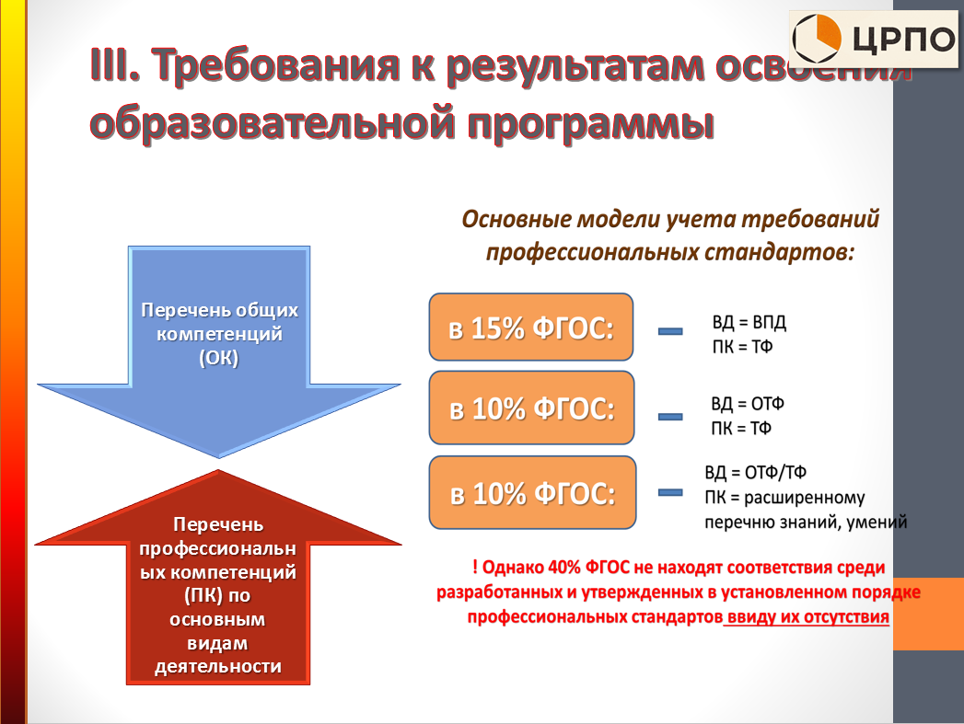

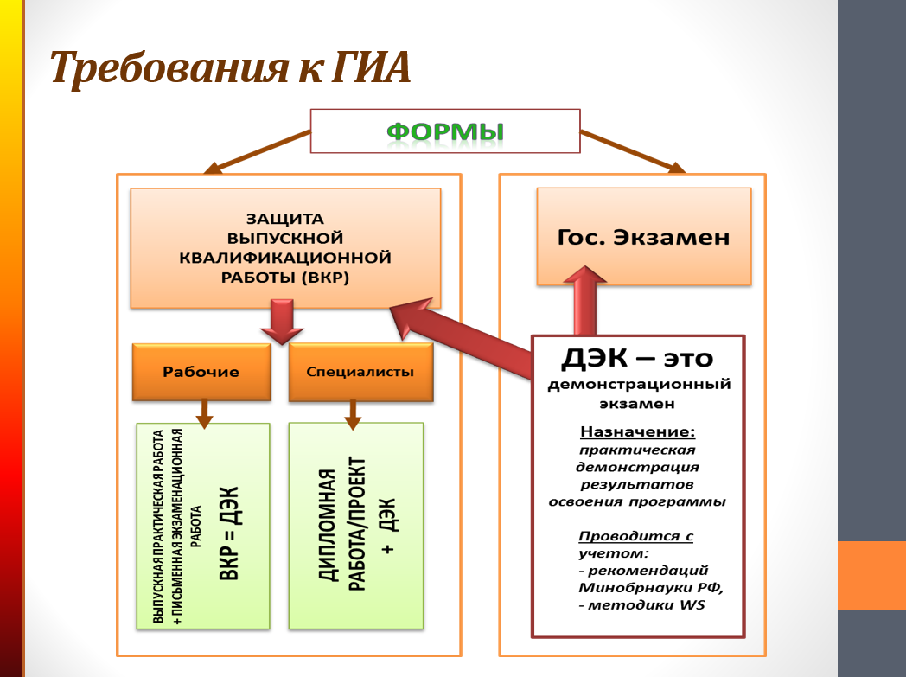

Полезные ссылки
Сайт федеральных учебно-методических объединений среднего профессионального образования http://fumo-spo.ru/index.php
ГАОУ ДПО «Институт развития образования Республики Татарстан» http://prof.irort.ru
Тел.: 8 (843) 236-68-11
Электронная почта: nmc16@bk.ru
Ул. Большая Красная, 68, Казань, 420015
Центр развития профессионального образования (ЦРПО) на базе Московского политехнического университета как экспертная и исследовательская площадка, проектный офис по реализации программ Минобрнауки России в сфере профессионального образования и подготовки кадров.
(fgos-top-50@mail.ru)
http://www.lexed.ru/search/detail.php?ELEMENT_ID=6200&q
Утверждены новые ФГОС, с которыми можно ознакомиться по ссылке
https://yadi.sk/d/ptQYmsBB37wAUV

